云南省电子信息高级技工学校学校
宣传栏维护服务项目采购邀请函

根据《中华人民共和国政府采购法》、财政部《政府采购货物与服务招标投标管理办法》等有关规定，云南省电子信息高级技工学校拟对学校宣传栏维护服务项目进行公开询价采购，特邀请符合条件的供应商参加。
- 采购项目名称
云南省电子信息高级技工学校校园宣传栏维护服务项目。
- 采购项目简要规格描述
（一）由学校提供主题及素材。服务提供商进行排版设计、制作、张贴、维护，1年内至少一次全部更换，1年内至少3次部分更换维护，2年服务期。
（二）宣传栏数量：12幅。每次以实际更换幅数为准。
（三）宣传栏尺寸：1 2 0 *1 9 5 cm。具体尺寸以实际测量为准。
（四）宣传栏实拍图：
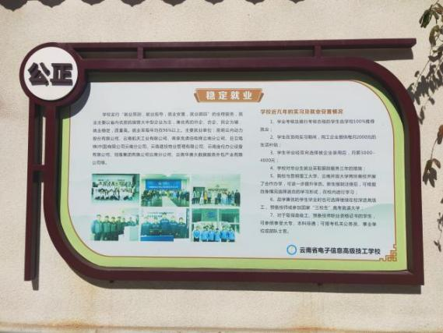
三、供应商必须具备下列资格条件
1、符合《中华人民共和国政府采购法》规定的供应商；
2、具有独立法人资格和有效的营业执照;
3、具备学校户外宣传栏内容更新维护能力的正规印刷公司或图文广告公司等;
4、本项目不接受联合体投标。
四、询价报名携带以下资料
1、营业执照复印件(加盖公章);
2、报名单位代表若是法定代表人，需持身份证复印件（加盖公章）;若不是法定代表人，需持有《法定代表人授权书》（加盖公章）、法定代表人身份证复印件及被授权人的身份证复印件（加盖公章）;
3、报价函（加盖公章）。
*以上资料密封递交。
五、报价截止时间及报价文件递交地点
1、报价截止时间:2022年3月26日。
2、报价文件递交时间:09:00-11:30; 14:30-17:00
3、报文递交地点：云南省电子信息高级技工学校行政楼二楼党政办（云南省昆明市盘龙区穿金路154号）
六、评标方法
最低价法。
七、联系方式及地址
郎老师：0871-65630275
地址：云南省昆明市盘龙区穿金路154号。

云南省电子信息高级技工学校党政办
2022年3月21日

